Приложение 6
к Указу Главы Донецкой
Народной Республики
от « 12» апреля 2016 г. № 100
(в ред. Указа Главы ДНР от 06.10.2017 № 262)

ОПИСАНИЕ И РИСУНКИ ГОСУДАРСТВЕННЫХ НАГРАД

Описание особого знака отличии
- медали «Золотая звезда»

Медаль «Золотая Звезда» представляет собой пятиконечную звезду с гладкими двугранными лучами на лицевой стороне. Длина луча 15 мм.

Оборотная сторона медали имеет гладкую поверхность и ограничена по контуру выступающим тонким ободком.

На оборотной стороне в центре медали расположена надпись «Герой ДНР», ниже — номер медали.

Медаль при помощи ушка и кольца соединяется с металлической позолоченной колодочкой, представляющей собой прямоугольную пластинку высотой 15 мм и шириной 19,5 мм, с рамками в верхней и нижней частях.

Вдоль основания колодочки идут прорези, внутренняя её часть обтянута муаровой трехцветной лентой в соответствии с расцветкой Государственного флага Донецкой Народной Республики.

Колодочка имеет на оборотной стороне нарезной штифт с гайкой для прикрепления медали к одежде.

Медаль золотая, весом 21,5 (+, - 0,8) грамма.

Рисунок особого знака отличия - медали «Золотая звезда»

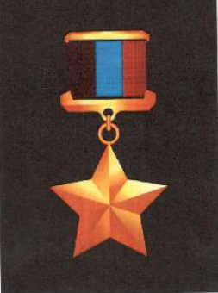

Продолжение приложения 6

Описание ордена Республики

Орден Республики (далее - Орден) изготавливается из серебра с позолотой и элементами цветной эмали. Представляет собой восьмиконечную звезду с расширяющимися лучами - штралами. Диагональные лучи имеют форму меча и покрыты эмалью цветов Государственного флага Донецкой Народной Республики.

В центре звезды расположен медальон, по окружности которого на фоне красной эмали - надпись «Донецкая Народная Республика».

Медальон покрыт синей эмалью, в центре - рельефное изображение Государственного герба Донецкой Народной Республики.

Расстояние между противолежащими штралами -45 мм.

На оборотной стороне по центру располагается текст «Орден Республики», ниже текста - номер Ордена.

Орден при помощи ушка и кольца соединяется с пятиугольной колодкой, обтянутой шелковой муаровой лентой красного цвета по центру. С двух сторон ленты параллельные голубые и черные полосы.

Рисунок Ордена Республики

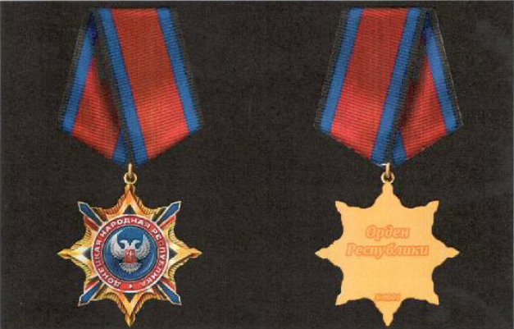

Продолжение приложения 6

Описание ордена Дружбы

Орден Дружбы (далее - Орден) изготавливается из серебра с позолотой и элементами цветной эмали. Имеет форму креста с расходящимися лучеобразными краями - штралами, наложенными на лавровый золотистый венок. Верхний и нижний штралы украшены двумя симметричными полосками черного цвета, левый и правый параллельными полосками синего и красного цветов, по центру - лучами золотистого цвета.

По центру Ордена расположен круглый медальон синего цвета. В центре медальона - накладное изображение земного шара, отдельные детали которого покрыты голубой и белой эмалью.

Расстояние между противолежащими лучами - 55 мм.

На оборотной стороне — нарезной штифт с гайкой для прикрепления медали к одежде. В верхнем луче оборотной стороны располагается текст «Донецкая Народная Республика», под креплением - текст «Орден Дружбы», в нижнем луче - номер Орлена.

Рисунок Ордена Дружбы

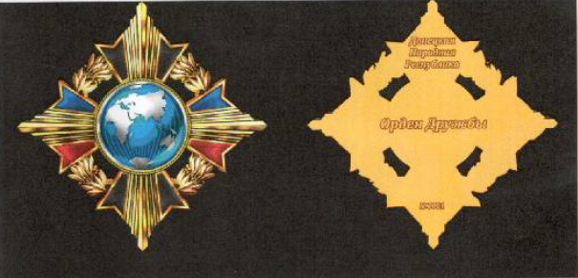

Продолжение приложения 6

Описание знака отличии «За заслуги перед Республикой»

Знак отличия «За заслуги перед Республикой» (далее Знак отличия) изготавливается из серебра с элементами цветной эмали. Представляет собой четырёхконечный крест с усеченными лучеобразными краями. Диагональные лучи окрашены эмалью цветов Государственного флага Донецкой Народной Республики.

По центру знака отличия расположен медальон, покрытый красной эмалью, с изображением Государственного герба Донецкой Народной Республики. Вокруг медальона на фоне синей эмали надпись «За заслуги перед Республикой».

Расстояние между концами креста 40 мм.

Знак отличия при помощи ушка и кольца соединяется с колодочкой, представляющей собой прямоугольную пластинку с рамками в верхней и нижней частях. Нижняя рамка обрамлена узором в виде развернутых крыльев птицы. Внутренняя часть колодочки обтянута муаровой трехцветной лентой в соответствии с расцветкой Государственною флага Донецкой Народной Республики.

На оборотной стороне располагается надпись «ДНР», ниже - номер знака отличия.

Рисунок знака отличия «За заслуги перед Республикой»

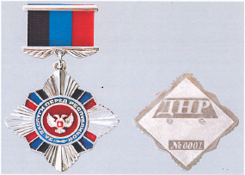

Продолжение приложения 6

Описание медали «За трудовую доблесть»

Медаль «За трудовую доблесть» изготавливается из металла желтого цвета, состоит из подвеса и колодки. Подвес имеет форму правильного круга, диаметром 28 мм, с выступающим ушком. Колодка медали - фигурной формы, близкой к прямоугольнику, шириной 29 мм и высотой 17 мм. Подвес и колодка соединены кольцом.

На лицевой стороне подвеса изображен рельефный герб Донецкой Народной Республики, находящийся над скрещенным молотком и мечом в ножнах, увенчанных двумя лавровыми ветвями. Фон лицевой стороны подвеса - черный. На обратной стороне подвеса - текст: «ДОНЕЦКАЯ НАРОДНАЯ РЕСПУБЛИКА», а ниже «ЗА ТРУДОВУЮ ДОБЛЕСТЬ» и номер медали.

Колодка разделена на три эмалированные части (слева - направо): черной, красной и синей. Над эмалевым фоном - рельефное изображение лавровой ветви. Выше эмалей декоративная узкая полоска. Ниже объемные, сплетенные лентой лавровые венки. Крепление к одежде осуществляется при помощи двух цанговых зажимов, либо булавки, находящихся на задней стороне колодки.

Рисунок медали «За трудовую доблесть»

